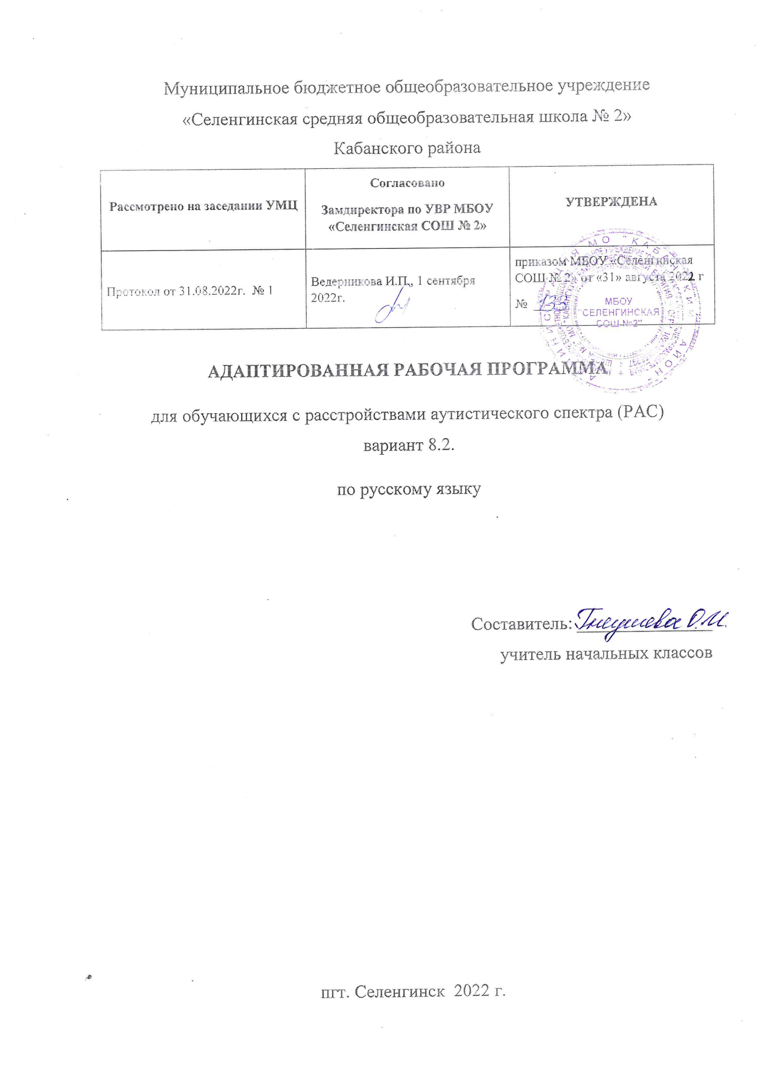

**Пояснительная записка**

Рабочая программа курса «Обучение грамоте. Письмо» для школьников с РАС, обучающихся в первом классе, составлена в соответствии с основными положениями Федерального государственного образовательного стандарта начального общего образования обучающихся с ограниченными возможностями здоровья (ФГОС НОО ОВЗ), а именно – детей с расстройствами аутистического спектра (РАС) и требованиями Примерной адаптированной основной общеобразовательной программы начального общего образования (АООП НОО) обучающихся с РАС, вариант 8.2.

Рабочая программа по предмету «Русский язык» для 1 класса составлена на основе Федерального компонента стандарта начального общего образования по русскому языку, Примерной программы начального общего образования по русскому языку для образовательных учреждений с русским языком обучения и программы общеобразовательных учреждений «Русский язык 1-4 классы» (авторы В.Г. Горецкий, В.П. Канакина; учебно-методический комплект «Школа России»).

Курс состоит из двух блоков: «Русский язык. Обучение письму» и «Русский язык». Первый год обучения- 1 блок «Русский язык. Обучение письму». «Прописи». Учебное пособие для общеобразовательных организаций в четырёх частях. 19-издание. Москва «Просвещение» 2017г. Авторы В. Г. Горецкий, Н. А. Федосова. Программа является составной частью интегрированного курса обучения чтению и письму школьников с РАС в первом дополнительном классе с учетом их особых образовательных потребностей. Обучение грамоте, в том числе – формирование навыков правильного, осмысленного письма, стимулирует речевое, эмоциональное, когнитивное развитие детей с РАС, совершенствует их коммуникативные компетенции и, таким образом, содействует социализации.

Обучение письму идёт параллельно с обучением чтению с учётом принципа координации устной и письменной речи. Содержание обучения грамоте обеспечивает решение основных задач трёх его периодов: **добукварного** (подготовительного), **букварного** (основного)

и **послебукварного** (заключительного).

**Добукварный** период является введением в систему языкового образования. Его содержание направлено на создание мотивации к учебной деятельности, развитие интереса к самому процессу письма. Особое внимание на этом этапе уделяется выявлению начального уровня развитости устных форм речи у каждого ученика, особенно слушания и говорения. Стоит и другая задача — приобщение к учебной деятельности, приучение к требованиям школы.

Введение детей в мир языка начинается со знакомства со словом, его значением. На подготовительном этапе формируются первоначальные представления о гласных и согласных (твёрдых и мягких звуках), изучаются первые пять гласных звуков и обозначающие их буквы. Дети усваивают требования к положению тетради, ручки, к правильной посадке, учатся писать сначала элементы букв, а затем овладевают письмом целых букв. Содержание **букварного** периода охватывает изучение написания согласных букв; последующих гласных букв; букв, не обозначающих звуков. **Послебукварный** (заключительный) период нацелен на отработку навыка каллиграфического письма.

Блок «Русский язык» представлен в программе следующими содержательными линиями:

— система языка (основы лингвистических знаний): лексика, фонетика и орфоэпия, графика, состав слова (морфемика), грамматика (морфология и синтаксис);

— орфография и пунктуация; — развитие письменной речи

В соответствии с Образовательной программой школы, рабочая программа по русскому языку рассчитана на 66 часов в год при 2 часах в неделю (33 учебные недели).

Программа является составной частью интегрированного курса обучения чтению и письму школьников с РАС в классе с учетом их особых образовательных потребностей. Обучение грамоте, в том числе – формирование навыков правильного, осмысленного письма, стимулирует речевое, эмоциональное, когнитивное развитие детей с РАС, совершенствует их коммуникативные компетенции и, таким образом, содействует социализации.

Школьники с РАС, обучающиеся по **варианту 8.2,** в первом классе осваивают письмо в прописи и начинают изучение систематического курса русского языка. Данный курс («Обучение грамоте. Письмо»), таким образом, становится для них логичным продолжением овладения грамотой.

**Целями** изучения курса «Обучение грамоте. Письмо» школьниками с РАС в первом дополнительном классе являются:

- освоение грамотного и осмысленного письма;

- совершенствование навыков самоорганизации в учебной ситуации;

- развитие устной и письменной речи;

- формирование каллиграфических навыков

- освоение правил орфографии и пунктуации, речевых умений, способствующих созданию собственных письменных высказываний.

-

**Общая характеристика предмета «Обучение грамоте. Письмо»** Обучение письму детей с РАС так же, как и обучение письму школьников, не имеющих ограничений по возможностям здоровья, состоит в формировании умений, обеспечивающих грамотное письмо, и предполагает отработку элементарных графических навыков, развитие фонетико-фонематического слуха, обогащение словарного запаса, развитие речевых умений и пропедевтику освоения грамматики и орфографии русского языка.

Кроме того, программа курса, учитывая особые образовательные потребности детей с РАС, формирует их навыки самоорганизации, планирования собственных действий, в том числе и речевых. С помощью занимательных заданий, представленных в прописи, специально адаптированной для обучения школьников с РАС, развивается их учебная и познавательная мотивация, формируются возможности концентрации и переключения внимания, совершенствуются сенсомоторная координация и пространственные представления.

Специальное внимание при освоении данного курса уделяется развитию речи, совершенствованию способности детей с РАС к самостоятельному осмысленному высказыванию: устному и письменному.

**Личностные, метапредметные и предметные результаты освоения обучающимися с РАС курса**

**«Обучение грамоте. Письмо»**

Личностные результаты

Школьник с РАС получит возможность для формирования следующих личностных универсальных учебных действий (УУД):

- умения использовать речевые компетенции, как инструмент общения с окружающим миром,

- интереса к познанию родного (русского) языка, к его устройству,

- развития целеустремленности, трудолюбия,

- интереса к языку как к средству выражения мыслей, чувств, - развития мотивации к общению, взаимодействию с другими

людьми,

- развития интереса к речевой деятельности, к письменной речи, - развития способности к сотрудничеству с взрослыми и

сверстниками в различных социальных ситуациях, умения не создавать конфликтов, уважительно относиться к иному мнению.

Метапредметные результаты

На уроках письма в первом дополнительном классе у школьников с РАС могут быть сформированы следующие метапредметные УУД: регулятивные

- осмыслять правила поведения на уроке в школе и следовать им, - освоить умение организации своего рабочего места,

- определять цель выполнения заданий на уроке,

- составлять план выполнения заданий на уроке (с помощью учителя) и следовать ему,

- принимать учебную задачу, поставленную учителем, стараться выполнить ее,

- соотносить выполненное задание с образцом, предложенным учителем,

- выполнять задание от начала до конца в соответствии с отработанным алгоритмом,

- уметь с помощью учителя адекватно оценивать результат своих действий, вносить коррективы.

познавательные

- осмысленно воспринимать процесс обучения и учебный материал, - ориентироваться в прописи (и других учебных материалах): следуя

инструкции учителя находить в ней нужные задания,

- понимать знаки, символы и схемы, которые использует педагог на уроке, в том числе и те, что приводятся в прописи; уметь с ними работать,

- уметь находить необходимую информацию в указанных учителем источниках для выполнения учебного задания,

- уметь самостоятельно применять изученное правило при выполнении сходных по смыслу тренировочных заданий,

- выделять существенные признаки изучаемых понятий, правил, заданий,

- с помощью учителя находить аналогии в собственном опыте с изучаемыми фактами,

- осознанно относится к изучаемым языковым фактам, уметь их сравнивать, сопоставлять, с помощью учителя – классифицировать по заданному признаку.

коммуникативные

- формировать первоначальные навыки сотрудничества с взрослым, выполнять задания учителя,

- понимать правила работы в микрогруппе, стараться им следовать, - усвоить устойчивые выражения (в том числе - вежливые слова),

которые используются при общении, и пользоваться ими во взаимодействии с учителем, одноклассниками, родителями,

- участвовать в диалоге на уроке, отвечать на вопросы учителя и одноклассников,

- формировать первоначальные навыки сотрудничества с одноклассниками в ходе выполнения общих заданий.

Предметные результаты

- умение подготовиться к уроку письма, составить план урока (с помощью учителя или тьютора);

- знание гигиенических правил письма и умение их выполнять, - достижение большей мануальной умелости, точности,

- освоение навыков анализа речевых единиц на слух; развитие фонетико-фонематического слуха,

- умение ориентироваться в прописи, в тетради и на пространстве классной доски,

- освоенность необходимых для письма графических навыков и умений,

- овладение начертанием письменных прописных (заглавных) и строчных букв,

- освоение написания слогов, слов и предложений,

- знание правил оформления предложения на письме и умение ими пользоваться: начинать фразу с большой буквы, ставить точку в конце предложения,

- выработка навыка писать с большой буквы имена людей, клички животных,

- знание функций небуквенных графических средств: пробела, знака переноса, и умение пользоваться ими,

- освоение представление о слоге, как части слова; умение определять количество слогов в слове, делить слова на слоги с опорой на количество гласных звуков,

- знание правил переноса слов и умение переносить слова по слогам, - умение последовательно и правильно списывать слоги, слова,

предложения (с доски, из учебника),

- умение записывать под диктовку слова, предложения, короткие тексты,

- умение писать, используя освоенные правила орфографии и пунктуации,

- умение находить и исправлять ошибки в самостоятельно написанных словах и фразах, соотнося их с образцом,

- умение устно формулировать и правильно записывать собственные высказывания,

- умение выполнять простые лексические и грамматические задания, - совершенствование речевых умений, обеспечивающих готовность к

общению с другими людьми в устной и письменной форме. ОСНОВНОЕ СОДЕРЖАНИЕ УЧЕБНОГО КУРСА «ОБУЧЕНИЕ ГРАМОТЕ. ПИСЬМО»

Данный курс нацелен на освоение школьниками с РАС грамотного и осмысленного письма, и предполагает освоение необходимых для этого умений: овладение начертанием письменных букв, буквосочетаний, слогов, слов, предложений с соблюдением гигиенических норм, усвоение навыка письма под диктовку, развитие речевых умений, необходимых для создания собственных устных и письменных высказываний.

При этом курс «Обучение грамоте. Письмо» (так же, как и начальный курс обучения грамоте, построенный на создании «Личного букваря»), учитывает особые образовательные потребности школьников с РАС. Важнейшими среди них являются помощь «в упорядочивании и осмыслении усваиваемых знаний и умений, не допускающей их механического формального накопления»1, а также содействие «развитию способности планировать»2. Поэтому специальное внимание в начале каждого урока уделяется составлению визуального плана с помощью пиктограмм. Во время планирования определяется, какие виды деятельности и в каком объеме будут представлены на уроке, что снижает тревожность школьников с РАС, делая ситуацию более предсказуемой, и помогает всем ученикам класса

организовать свое внимание и поведение, научиться планировать свою деятельность.

Учитывая выраженные проблемы регуляции психофизического тонуса у школьников с РАС, сложности координации движений, мелких моторных действий, каждый урок письма включает в себя двигательную разминку и пальчиковую гимнастику. Гигиенические требования, выполнение которых необходимо при письме, усваиваются учащимися с помощью наглядной поддержки – специальных плакатов. На первых уроках отрабатывается также умение ориентироваться на пространстве листа тетради (прописи) и классной доски.

На каждом уроке уделяется специальное внимание развитию фонетико-фонематического восприятия школьников с РАС, формированию правильной артикуляции гласных и согласных звуков. Ученики тренируются в опознании на слух определенных гласных и согласных в ряду других звуков, слогов,

а затем в словах: в начале, середине, конце слов. Рассматриваются особенности артикуляции гласных и согласных звуков для формирования слухопроизносительных дифференцировок.

Специальные задания нацелены на закрепление зрительного образа каждой буквы, усвоение зрительно-моторного навыка ее написания: буква конструируется из деталей, выполненных из бархатной бумаги, пишется в воздухе рукой, ногой, проводится поэлементный анализ строчной и заглавной букв, сравнивается печатный и письменный вариант одной и той же буквы, прописные буквы сравниваются между собой.

Учитель на протяжении урока самостоятельно определяет частоту и количество используемых занимательных заданий в зависимости от индивидуальных особенностей каждого ученика и класса в целом. Формируется представление о предложении, отрабатывается умение последовательно и правильно списывать слоги, слова, предложения (с доски, из учебника). Школьники осваивают правила оформления предложения на письме: начинать фразу с большой буквы, ставить точку в конце предложения, следить, чтобы между словами был пробел. Тренируется способность самокоррекции: умение находить ошибки и исправлять их. Чтобы предотвратить свойственное школьникам с РАС неосмысленное, механическое усвоение навыков, в уроки включаются задания, которые помогают понять, что письмо - неотъемлемая часть повседневной жизни: ученики пишут записки друг другу, письма своим родителям, любимым сказочным персонажам; учатся искать и исправлять ошибки не только в собственных работах, но и в работах своих одноклассников. Тем самым, у школьников с РАС не только формируется умение грамотно писать, но и, в

целом, развиваются коммуникативные компетенции, что соответствует основным задачам обучения таких детей.

**Планируемые результаты изучения учебного предмета**

- умение подготовиться к уроку письма, составить план урока (с помощью учителя или тьютора);

- знание гигиенических правил письма и умение их выполнять,

- освоение навыков анализа речевых единиц на слух; развитие фонетико-фонематического слуха,

- умение ориентироваться в прописи, в тетради и на пространстве классной доски,

- освоенность необходимых для письма графических навыков и умений,

- овладение начертанием письменных прописных (заглавных) и строчных букв,

- освоение написания слогов, слов и предложений,

- знание правил оформления предложения на письме и умение ими пользоваться: начинать фразу с большой буквы, ставить точку в конце предложения,

- выработка навыка писать с большой буквы имена людей, клички животных,

- знание функций небуквенных графических средств: пробела, знака переноса, и умение пользоваться ими,

- освоение представление о слоге, как части слова; умение определять количество слогов в слове, делить слова на слоги с опорой на количество гласных звуков,

- знание правил переноса слов и умение переносить слова по слогам,

- умение последовательно и правильно списывать слоги, слова, предложения (с доски, из учебника),

- умение записывать под диктовку слова, предложения, короткие тексты, - умение писать, используя освоенные правила орфографии и пунктуации,

- умение находить и исправлять ошибки в самостоятельно написанных словах и фразах, соотнося их с образцом,

- умение устно формулировать и правильно записывать собственные высказывания,

- умение выполнять простые лексические и грамматические задания, совершенствование речевых умений, обеспечивающих готовность к общению с другими людьми в устной и письменной форме.